Q1-SPE1-13

QUESTION 1 : raisonnement à partir de documents
(10 points)

Enseignement de spécialité

Energie et cellule vivante

On cherche à montrer le rôle de l’ATP dans la contraction musculaire

A partir de l'exploitation des documents fournis, proposez une hypothèse pour expliquer la fatigue musculaire.

L’interrogation prolongera le sujet en abordant la contraction musculaire et les différentes voies de restauration de l’ATP.

La présentation orale (5 minutes environ) puis l'interrogation dialoguée (5 minutes environ) doivent permettre de préciser la démarche, en s'appuyant sur les éléments écrits choisis par le candidat (mais non évalués), qui peut utiliser pour cela les feuilles de brouillon mises à sa disposition.

Temps de préparation : environ 10 minutes
(20 minutes pour les deux questions).

Durée de l'interrogation : 10 minutes
(20 minutes pour les deux questions).

Il est possible d'écrire sur les documents.

Les documents doivent être restitués à la fin de l'interrogation dialoguée.

Document 1 : le sarcomère
Document 1a: sarcomère d’une myofibrille relâchée (1) et contractée (2). MET (x 60 000)

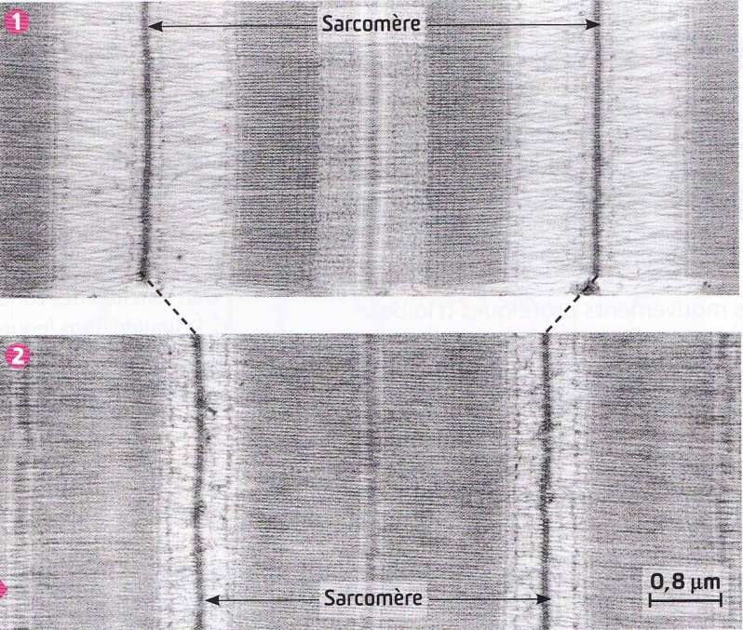
Document 1b: reconstitution schématique d’une fibre musculaire et modèle moléculaire du sarcomère:
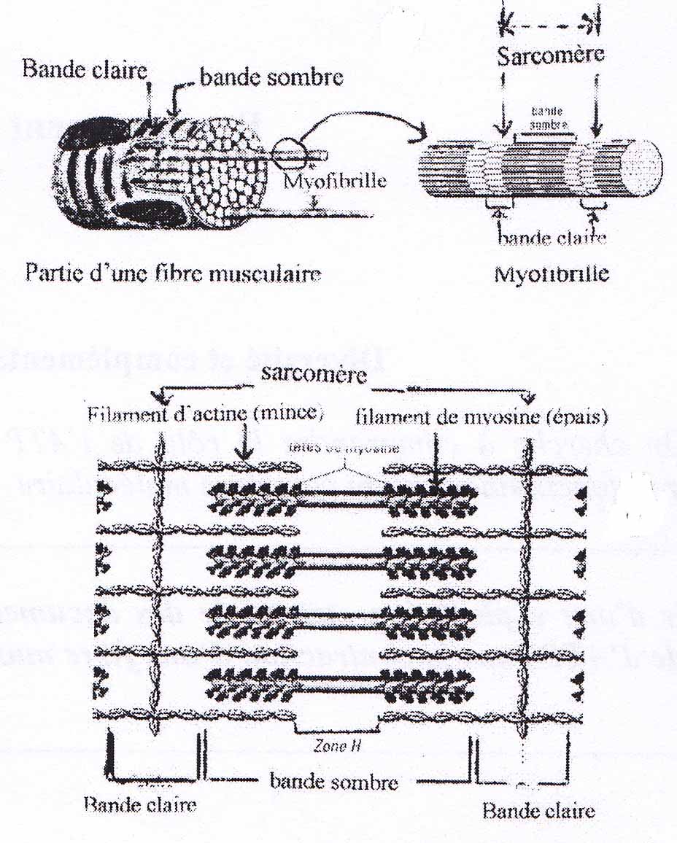

Document 2 : énergie et contraction musculaire

La contraction des fibres musculaires implique l’hydrolyse de l’ATP qui libère 30 Kjoules par mole. On peut estimer la quantité d’énergie qu’un muscle peut libérer et la comparer à l’énergie à fournir lors d’un effort. Le tableau ci-dessous représente la concentration d’ATP, énergie potentielle et énergie nécessaire pour une course
mesures réalisées | valeurs obtenues
quantité intracellulaire d’ATP pour 1 kg de muscle | 4 à 6 mmol
quantité d’énergie correspondante pour 1 kg de muscle | 0,17 à 0,25 kJ
quantité d’énergie dépensée lors d’une course sur 100m pour 1 kg de muscle | 4,4kJ
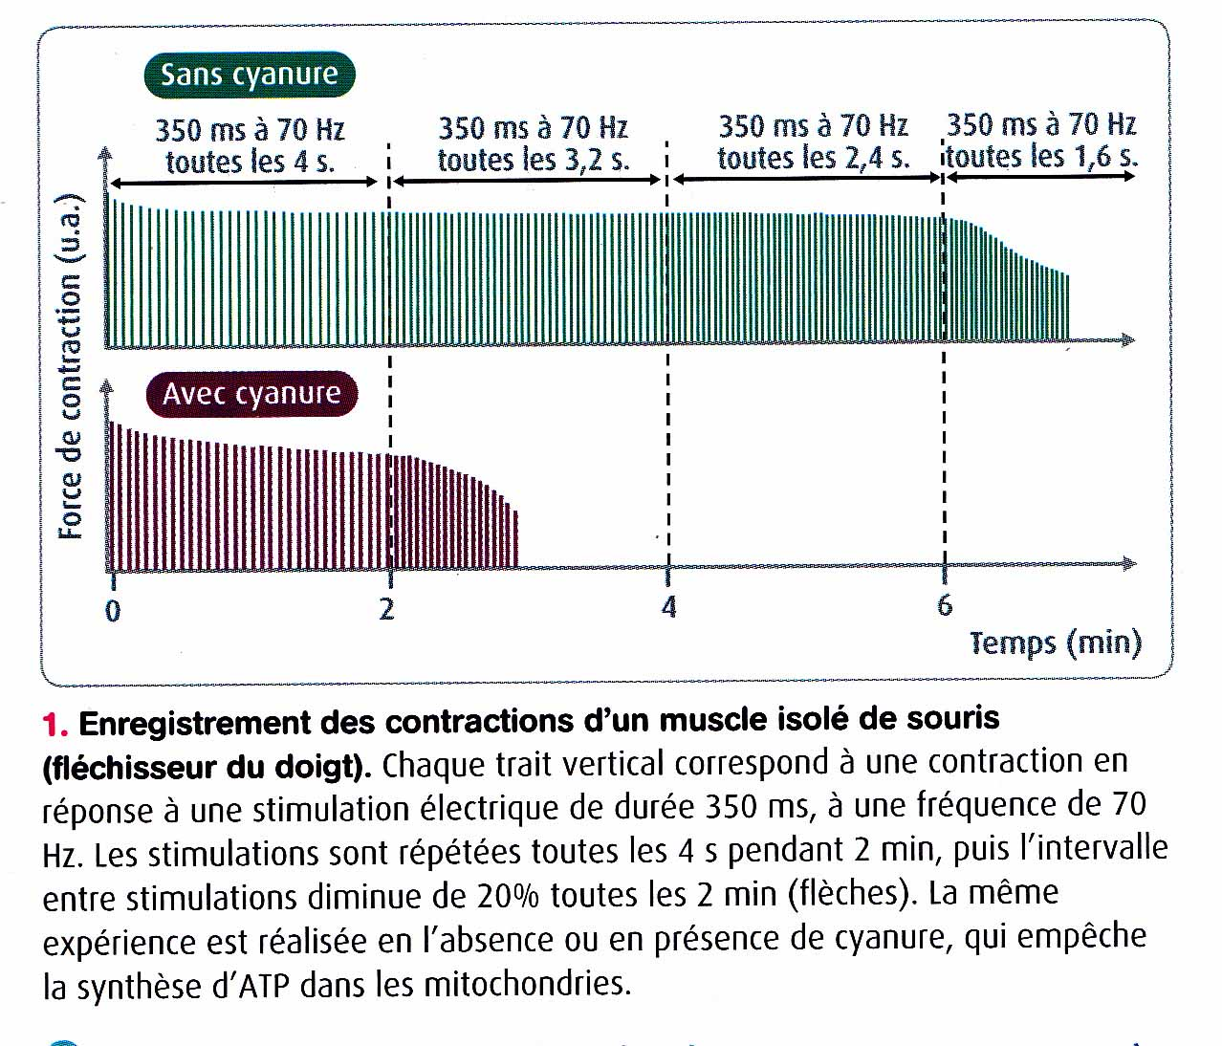

Document 3: contraction musculaire et cyanure

La fatigue musculaire est un phénomène qui se manifeste lors d’un effort mais qui est réversible après une phase de récupération.

Eléments de correction :

Saisie des données et mise en relation:
Document 1 :la contraction musculaire correspond à un raccourcissement de la longueur du sarcomère par coulissage des filaments d’actine par rapport aux filaments de myosine.

Document 2 : le tableau montre que les réserves d’ATP intracellulaires sont insuffisantes pour couvrir la quantité d’énergie dépensée lors d’une course. Etant donné que la contraction musculaire implique l’hydrolyse de l’ATP , on en déduit que l’ATP doit être régénéré rapidement. C’est l’ATP qui permet le coulissage des filaments d’actine.

Document 3 : Sans cyanure , la force des contractions diminue lorsque les stimulations sont espacées de 1,6s : il y a fatigue musculaire puis arrêt des contractions. Avec cyanure , la force des contractions diminue lorsque les stimulations sont espacées de 3,2s : la fatigue musculaire se fait ressentir plus rapidement. Le cyanure est un inhibiteur de la synthèse d’ATP dans les mitochondries . Or , l’ATP y est synthétisé par la voie de la respiration .On en déduit que la fatigue musculaire est due à un manque de renouvellement de l’ATP par la voie de la respiration cellulaire. Comme l’ATP est nécessaire au coulissage des filaments d’actine , sans renouvellement de l’ATP , la contraction musculaire ne peut plus se faire. Il est précisé que la fatigue musculaire est réversible après une phase de récupération ; cette dernière permet le renouvellement de l’ATP par la voie lente de la respiration.

Curseur de notation
Éléments scientifiques extraits des documents suffisants (peu d'erreurs ou oublis) |  | Éléments scientifiques partiellement extraits des documents (quelques erreurs ou oublis) |  | Eléments scientifiques mal extraits des documents (des erreurs ou oublis dont certains graves) | Saisie des éléments scientifiques insuffisante (trop d'erreurs ou oublis)
Raisonnement cohérent qui répond à la problématique | Raisonnement maladroit mais cohérent (besoin d'un peu d'aide) | Raisonnement cohérent qui répond à la problématique | Raisonnement maladroit mais cohérent (besoin d'un peu d'aide) | raisonnement impossible …
10 | 8 | 6 | 4 | 2 | 0

